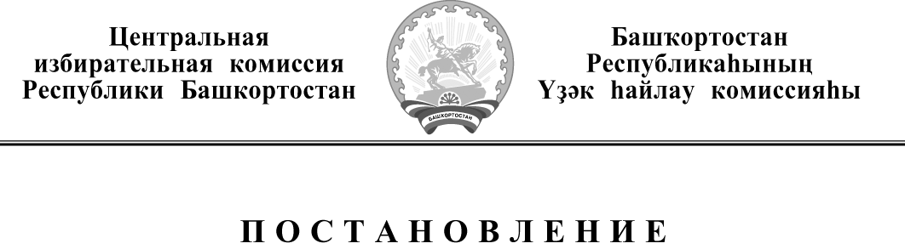

«03» июня 2020 года |  | № 137/1 – 6

Уфа

О режиме работы избирательных комиссий Республики Башкортостан
в период подготовки и проведения общероссийского голосования по вопросу одобрения изменений в Конституцию Российской Федерации

В соответствии с Календарным планом мероприятий по подготовке и проведению общероссийского голосования по вопросу одобрения изменений в Конституцию Российской Федерации, утвержденным постановлением Центральной избирательной комиссии Российской Федерации от 2 июня 2020 года №250/1845-7, Центральная избирательная комиссия Республики Башкортостан постановляет:
1. Утвердить режим работы избирательных комиссий Республики Башкортостан в период подготовки и проведения общероссийского голосования по вопросу одобрения изменений в Конституцию Российской Федерации (приложение №1).
2. Территориальным избирательным комиссиям опубликовать сообщение о режиме работы избирательных комиссий в местных печатных изданиях (приложение №2).
3. Настоящее постановление направить в территориальные избирательные комиссии.

Председатель
Центральной избирательной комиссии И.А. Макаренко
Республики Башкортостан

Секретарь
Центральной избирательной комиссии М.Б. Долматова
Республики Башкортостан

Приложение №1
УТВЕРЖДЕН
постановлением Центральной избирательной комиссии Республики Башкортостан
от 03 июня 2020 года № 137/1 - 6

Режим работы избирательных комиссий Республики Башкортостан
в период подготовки и проведения общероссийского голосования
по вопросу одобрения изменений в Конституцию Российской Федерации

Наименование  избирательной комиссии | Время работы
Территориальные избирательные комиссии | с 2 по 30 июня 2020 года (включительно):  -в рабочие дни с 9.00 до 21.00;  -в выходные и праздничные дни с 10.00 до 20.00;  -1 июля 2020 года с 7.00 до представления итогового протокола в Центральную избирательную комиссию  Республики Башкортостан
Участковые  избирательные комиссии | с 15 по 30 июня 2020 года (включительно):  -в рабочие дни с 9.00 до 21.00;  -в выходные и праздничные дни с 10.00 до 20.00;  -1 июля 2020 года с 7.00 до представления итогового протокола в территориальную избирательную комиссию

Приложение № 2
к постановлению Центральной избирательной комиссии Республики Башкортостан
от 03 июня 2020 года № 137/1 - 6

Примерный текст сообщения
о работе территориальных и участковых избирательных комиссий

Сообщение территориальной избирательной комиссии
___________________________________Республики Башкортостан
(наименование ТИК)

о режиме работы в период подготовки и проведения
общероссийского голосования по вопросу одобрения изменений
в Конституцию Российской Федерации

Территориальная избирательная комиссия _________________________
(наименование ТИК)
работает:
с 5 по 29 июня 2020 года (включительно):
в рабочие дни с 10.00 до 20.00, перерыв с 13.00 до 14.00,
в выходные и праздничные дни с 10.00 до 14.00 без перерыва,
24 июня 2020 года – с 16.00 до 20.00,
30 июня 2020 года – с 9.00 до 14.00.

Участковые избирательные комиссии работают:
с 16 по 29 июня 2020 года (включительно):
в рабочие дни с 10.00 до 20.00,
в выходные и праздничные дни с 10.00 до 14.00,
24, 25, 26 и 29 июня 2020 года – с 16.00 до 20.00,
30 июня 2020 года – с 9 до 14.00.

